|  |
| --- |
| Графическое описание местоположения границ территориальных зон, перечень координат характерных точек этих границ п.Мурзинский |

Приложение 2

Графическое описание местоположения границ территориальных зон

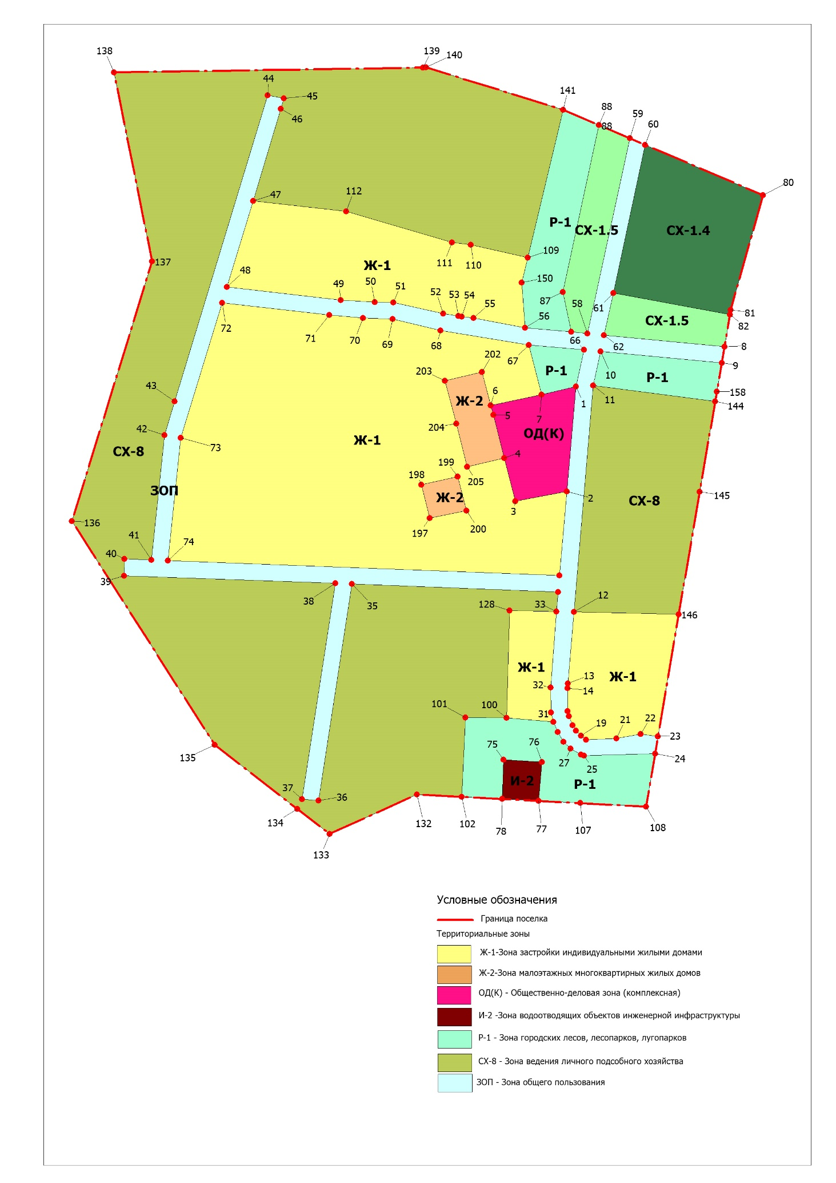

|  |  |  |
| --- | --- | --- |
| **Перечень координат характерных точек территориальных зон п.Мурзинский** | | |
| **Обозначение характерных** | **Координаты, м** | |
| **точек границы** | **X** | **Y** |
| **1** | **2** | **3** |
| ОД(К) | | |
| 1 | 410749,74 | 1556127,75 |
| 2 | 410623,45 | 1556116,6 |
| 3 | 410611,72 | 1556054,39 |
| 4 | 410663,61 | 1556040,98 |
| 5 | 410715,55 | 1556027,78 |
| 6 | 410727,16 | 1556024,85 |
| 7 | 410740,05 | 1556086,09 |
| 1 | 410749,74 | 1556127,75 |
| И-2 | | |
| 75 | 410300,08 | 1556040,19 |
| 76 | 410297,15 | 1556086,41 |
| 77 | 410250,42 | 1556082,57 |
| 78 | 410252,77 | 1556038,6 |
| 75 | 410300,08 | 1556040,19 |
| СХ-1.4 | | |
| 60 | 411041,09 | 1556211,16 |
| 80 | 410980,57 | 1556353,35 |
| 81 | 410842 | 1556314,4 |
| 82 | 410836,59 | 1556313,48 |
| 61 | 410862,6 | 1556172,8 |
| 60 | 411041,09 | 1556211,16 |
| СХ-1.5 | | |
| 59 | 411048,98 | 1556192,62 |
| 58 | 410813,68 | 1556141,48 |
| 57 | 410815,5 | 1556122,06 |
| 87 | 410863,87 | 1556111,62 |
| 88 | 411064,9 | 1556155,21 |
| 59 | 411048,98 | 1556192,62 |
| СХ-1.5 | | |
| 82 | 410836,59 | 1556313,48 |
| 8 | 410797,98 | 1556306,89 |
| 62 | 410811,78 | 1556161,54 |
| 61 | 410862,6 | 1556172,8 |
| 82 | 410836,59 | 1556313,48 |
| Р-1 | | |
| 24 | 410307,4 | 1556223,12 |
| 25 | 410304,71 | 1556137,35 |
| 26 | 410305,89 | 1556133,68 |
| 27 | 410313,44 | 1556120,92 |
| 28 | 410321,59 | 1556112,77 |
| 29 | 410333,31 | 1556105,51 |
| 30 | 410345,53 | 1556100,42 |
| 100 | 410350,45 | 1556043,93 |

| **1** | **2** | **3** |
| --- | --- | --- |
| 101 | 410350,75 | 1555994,02 |
| 102 | 410255,38 | 1555989,7 |
| 78 | 410252,77 | 1556038,6 |
| 75 | 410300,08 | 1556040,19 |
| 76 | 410297,15 | 1556086,41 |
| 77 | 410250,42 | 1556082,57 |
| 107 | 410247,73 | 1556132,97 |
| 108 | 410243,5 | 1556212,2 |
| 24 | 410307,4 | 1556223,12 |
| СХ-8 | | |
| 109 | 410905,02 | 1556069,43 |
| 110 | 410920,71 | 1556000,81 |
| 111 | 410923,42 | 1555977,92 |
| 112 | 410960,74 | 1555850,14 |
| 47 | 410973,52 | 1555737,9 |
| 46 | 411084,51 | 1555771,37 |
| 45 | 411097,08 | 1555774,95 |
| 44 | 411100,98 | 1555755,42 |
| 43 | 410732,06 | 1555643,31 |
| 42 | 410691,14 | 1555630,91 |
| 41 | 410540,71 | 1555615,26 |
| 40 | 410541,8 | 1555582,76 |
| 39 | 410521,81 | 1555582,43 |
| 38 | 410512,74 | 1555837,23 |
| 37 | 410252,22 | 1555796,97 |
| 36 | 410250,69 | 1555816,86 |
| 35 | 410512,02 | 1555857,36 |
| 34 | 410502,19 | 1556106,03 |
| 33 | 410478,48 | 1556104,23 |
| 128 | 410479,71 | 1556047,64 |
| 100 | 410350,45 | 1556043,93 |
| 101 | 410350,75 | 1555994,02 |
| 102 | 410255,38 | 1555989,7 |
| 132 | 410258,28 | 1555935,5 |
| 133 | 410210,46 | 1555830,52 |
| 134 | 410240,56 | 1555791,25 |
| 135 | 410318 | 1555691,5 |
| 136 | 410587,63 | 1555519,24 |
| 137 | 410900,69 | 1555615,81 |
| 138 | 411128,31 | 1555569,89 |
| 139 | 411134,31 | 1555942,81 |
| 140 | 411134,63 | 1555946,83 |
| 141 | 411083,25 | 1556112,1 |
| 109 | 410905,02 | 1556069,43 |
| СХ-8 | | |
| 12 | 410478,02 | 1556124,98 |
| 11 | 410750,87 | 1556148,46 |
| 144 | 410732,04 | 1556295,65 |
| 145 | 410622,72 | 1556276,99 |
| 146 | 410475,25 | 1556251,8 |
| 12 | 410478,02 | 1556124,98 |
| Р-1 | | |
| 88 | 411064,9 | 1556155,21 |
| 141 | 411083,25 | 1556112,1 |
| 109 | 410905,02 | 1556069,43 |
| 150 | 410875,17 | 1556062,33 |
| 56 | 410820,72 | 1556066,01 |
| 57 | 410815,5 | 1556122,06 |
| 87 | 410863,87 | 1556111,62 |
| 88 | 411064,9 | 1556155,21 |
| Р-1 | | |
| 9 | 410778,32 | 1556303,54 |
| 10 | 410792,11 | 1556157,31 |
| 11 | 410750,87 | 1556148,46 |
| 144 | 410732,04 | 1556295,65 |
| 158 | 410743,64 | 1556297,63 |
| 9 | 410778,32 | 1556303,54 |
| Р-1 | | |
| 66 | 410794 | 1556137,26 |
| 67 | 410799,98 | 1556070,71 |
| 7 | 410740,05 | 1556086,09 |
| 1 | 410749,74 | 1556127,75 |
| 66 | 410794 | 1556137,26 |
| Ж-1 | | |
| 109 | 410905,02 | 1556069,43 |
| 110 | 410920,71 | 1556000,81 |
| 111 | 410923,42 | 1555977,92 |
| 112 | 410960,74 | 1555850,14 |
| 47 | 410973,52 | 1555737,9 |
| 48 | 410869,93 | 1555706,4 |
| 49 | 410853,81 | 1555843,78 |
| 50 | 410851,44 | 1555884,82 |
| 51 | 410851,02 | 1555907,32 |
| 52 | 410837,63 | 1555967,18 |
| 53 | 410834,74 | 1555985,53 |
| 54 | 410833,93 | 1555989,84 |
| 55 | 410832,35 | 1556004,18 |
| 56 | 410820,72 | 1556066,01 |
| 150 | 410875,17 | 1556062,33 |
| 109 | 410905,02 | 1556069,43 |
| Ж-1 | | |
| 146 | 410475,25 | 1556251,8 |
| 12 | 410478,02 | 1556124,98 |
| 13 | 410392,05 | 1556117,79 |
| 14 | 410386,1 | 1556117,28 |
| 15 | 410358,55 | 1556117,6 |
| 16 | 410352,58 | 1556119,15 |
| 17 | 410341,67 | 1556123,69 |
| 18 | 410334,86 | 1556127,79 |
| 19 | 410329,05 | 1556133,59 |
| 20 | 410324,06 | 1556139,68 |
| 21 | 410325,77 | 1556176,26 |
| 22 | 410330,86 | 1556205,89 |
| 23 | 410327,93 | 1556226,62 |
| 146 | 410475,25 | 1556251,8 |
| Ж-1 | | |
| 33 | 410478,48 | 1556104,23 |
| 128 | 410479,71 | 1556047,64 |
| 100 | 410350,45 | 1556043,93 |
| 30 | 410345,53 | 1556100,42 |
| 31 | 410357,07 | 1556097,6 |
| 32 | 410387,18 | 1556097,3 |
| 33 | 410478,48 | 1556104,23 |
| Ж-2 | | |
| 197 | 410591,1 | 1555950,98 |
| 198 | 410631,57 | 1555940,75 |
| 199 | 410641,15 | 1555984,95 |
| 200 | 410600,02 | 1555995,42 |
| 197 | 410591,1 | 1555950,98 |
| Ж-1 | | |
| 6 | 410727,16 | 1556024,85 |
| 202 | 410767,39 | 1556014,09 |
| 203 | 410756,8 | 1555969,33 |
| 204 | 410705,16 | 1555983,12 |
| 205 | 410652,99 | 1555996,23 |
| 4 | 410663,61 | 1556040,98 |
| 3 | 410611,72 | 1556054,39 |
| 2 | 410623,45 | 1556116,6 |
| 63 | 410522,15 | 1556107,65 |
| 74 | 410540,02 | 1555635,3 |
| 73 | 410688,11 | 1555650,7 |
| 72 | 410850,48 | 1555700,47 |
| 71 | 410836,02 | 1555829,85 |
| 70 | 410832,22 | 1555870,73 |
| 69 | 410831,09 | 1555906,42 |
| 68 | 410817,33 | 1555964 |
| 67 | 410799,98 | 1556070,71 |
| 7 | 410740,05 | 1556086,09 |
| 6 | 410727,16 | 1556024,85 |
|  | | |
| 197 | 410591,1 | 1555950,98 |
| 198 | 410631,57 | 1555940,75 |
| 199 | 410641,15 | 1555984,95 |
| 200 | 410600,02 | 1555995,42 |
| 197 | 410591,1 | 1555950,98 |
| Ж-2 | | |
| 4 | 410663,61 | 1556040,98 |
| 5 | 410715,55 | 1556027,78 |
| 6 | 410727,16 | 1556024,85 |
| 202 | 410767,39 | 1556014,09 |
| 203 | 410756,8 | 1555969,33 |
| 204 | 410705,16 | 1555983,12 |
| 205 | 410652,99 | 1555996,23 |
| 4 | 410663,61 | 1556040,98 |